Hiiumaa Vallavalitsuse [kuupäev]
korralduse nr [nr]
Lisa

PROJEKTEERIMISTINGIMUSED

Ehitustegevuse liigi täpsustus
Käesolevad projekteerimistingimused väljastatakse ehitusseadustiku § 26 lõike 1 alusel ehitusloakohustusliku hoone või olulise avaliku huviga rajatise ehitusprojekti koostamiseks, kui puudub detailplaneeringu koostamise kohustus. Ehitise püstitamine ei ole vastuolus üldplaneeringus määratud tingimustega.

Projekteerimistingimuste andja
Asutus: Hiiumaa Vallavalitsus
Asutuse registrikood: 77000424
Ametniku nimi: Hector M. Jimenez
Ametniku ametinimetus: ehitusspetsialist

Taotluse andmed
Liik: Projekteerimistingimuste taotlus detailplaneeringu koostamise kohustuse puudumisel
Number: 2411002/03187
Kuupäev: 11.04.2024

Kaasatud katastriüksused
Hiiu maakond, Hiiumaa vald, Kärdla linn, Pargi tn 3
Hiiu maakond, Hiiumaa vald, Kärdla linn, Sadama tn 13a
Hiiu maakond, Hiiumaa vald, Kärdla linn, Vabrikuväljak 1
Hiiu maakond, Hiiumaa vald, Kärdla linn, Vabrikuväljak 1a
Hiiu maakond, Hiiumaa vald, Kärdla linn, Sadama tn 15
Hiiu maakond, Hiiumaa vald, Kärdla linn, Lepakopli haljasala H3
Hiiu maakond, Hiiumaa vald, Kärdla linn, Kalda haljasala
Hiiu maakond, Hiiumaa vald, Kärdla linn, Kalda tänav
Hiiu maakond, Hiiumaa vald, Kärdla linn, Pargi tänav
Hiiu maakond, Hiiumaa vald, Kärdla linn, Nuutri jõgi L3
Hiiu maakond, Hiiumaa vald, Kärdla linn, Sadama tänav L2
Hiiu maakond, Hiiumaa vald, Kärdla linn, Väike-Sadama tänav
Hiiu maakond, Hiiumaa vald, Kärdla linn, Vabrikuväljak
Hiiu maakond, Hiiumaa vald, Kärdla linn, Vabrikuväljak T2
Hiiu maakond, Hiiumaa vald, Kärdla linn, Sadama tn 15b
Hiiu maakond, Hiiumaa vald, Kärdla linn, Vabrikuväljak 2

Kehtivad detailplaneeringud projekteerimise alal:
- Pargi tn 3 ja sellega piirneva ala ning Kärdla linnapargi põhjaosa detailplaneering
- Sadama tn 15 kinnistu detailplaneering
- Vabrikuväljak 2, 2A, 4, 6 kruntide detailplaneering

Kehtivad kitsendused
- Kärdla reservelektrijaama kompleks (1954-79), Vabaduse tn.2, Kärdla (8409084)
- Kalevivabriku elamu Kärdlas Vabrikuväljak 2a (8406730)
- Hariliku tamme piiranguvöönd (6030146)
- Nuutri jõgi (13545809)
- 0,4kV kaabelliin (14573874)
- 0,4kV kaabelliin (14235056)
- Sideehitise kaitsevöönd (7307130)
- Sideehitise kaitsevöönd (13679821)
- Elektrimaakaabelliin (152184891)

Lubatud kasutamise otstarve
21120 Tänavad

Projekteerimistingimuste sisu

Sadama tänava L2 rekonstrueerimise kirjeldus

Kärdla Sadama tänava rekonstrueerimise eesmärgiks on parandada kesklinna ja sadama vahelist ühendust jala- ja kergliiklejatele ning tuua sadam justkui kesklinnale lähemale. Selle jaoks on vaja tänav kujundada jalakäijaid ja jalgrattureid eelistavaks ning asumit liitvaks linnaruumiks, kus on meeldiv mitte ainult liikuda, vaid ka pikemalt viibida, inimestega suhelda ja aega veeta.

Ennekõike on vajalik luua tänavaruum, mis arvestaks erinevate liikumisviisidega senisest oluliselt tasakaalustatumalt. Projekti esmaseks eesmärgiks ongi jala ja rattaga liikumise soodustamine liikumise ohutuse, atraktiivsuse ja mugavuse suurendamise läbi. Praegune tänava ruumijaotus on autokeskne – kõnniteed on kitsad, äärekivid on kõrged ning ka liikluskorraldus soosib autokasutust, võimaldades autoga kiiresti liikuda.
Liikumisviiside muutmine ning atraktiivsema tänavaruumi kujundamine täidab kogukonna ühendamise eesmärki ja aitab kaasa sellele, et inimesed liiguksid rohkem värskes õhus ning eelistaksid autole ka teisi liikumisviise.

Lähtuda universaaldisaini põhimõtetest sh nii 8- kui 80aastastele ohutu ja mugava liikumisruumi kujundamise printsiibist ning lapsekäruga jalakäija, ratastooli vm ratastel liikumisvahendiga liikuja ja vaegnägija vajadusi arvestavalt. Lahendus peab võimaldama jalakäijal igas mõistlikus kohas ohutult ja mugavalt tänavat ületada, mistõttu eelistatakse kõrguslikult liigendamata tänavaruumilahendust. Vaegnägijate (st. taktiilseid) katendilahendusi tuleb kasutada ülekäiguradade juures, sh rattateega ristumistel.

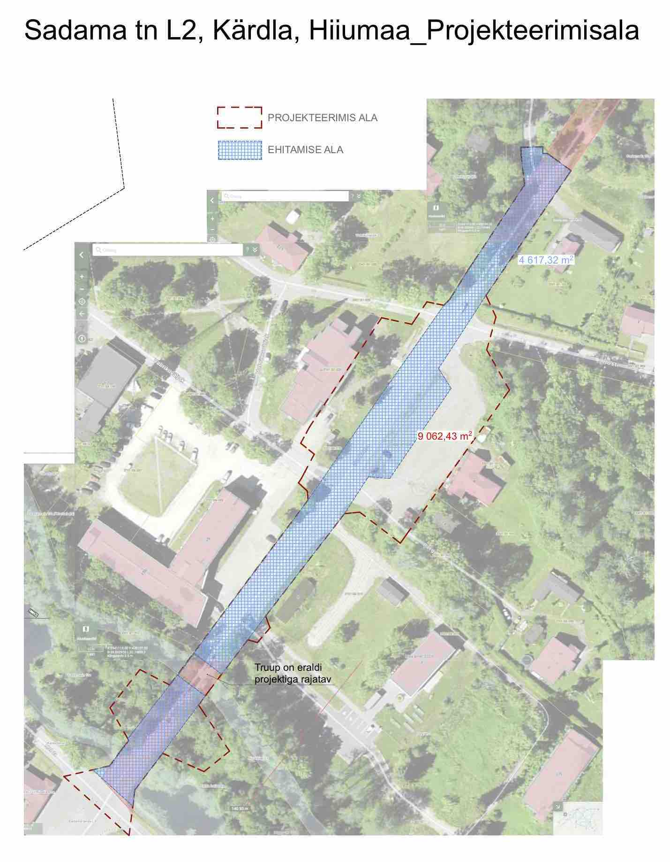
Plaanilahendus

Tänava rekonstrueerimise projekt tuleb koostada tänavalõigule, mis jääb Kalda ja Väike-Sadama tänavate vahelisele alale. Vaata „skeem 1“. Projekt peab andma ka uue lahenduse üleminekud ristuvatele tänavatele, külgnevatele kinnistutele, mahasõitudele, Vabrikuväljak 1 esisele alale ning Sadama 4 ees olevale parkimisalale (Sadama 4 ja Vabrikuväljak 1 hoonete vahele jäävat ala ei ehitata terves ulatuses korraga välja rekonstrueerimise esimeses etapis, kuid projektlahendus tuleb anda tervikalale ning lahendada üleminek vahepealseks perioodiks, arvestades „Projekteerimisala“ skeemil märgitud etappide alasid). Tänavaruumi uus ristlõige ja kujunduspõhimõte tuleb anda ka Väike-Sadama tänavale, millest käesoleva projekti raames ehitatakse välja vaid esimene 10m pikkune lõik Sadama tänavalt mahapöördena.
Projektiga ei lahendata külgnevate eraomandis olevate hoonete ega tänavaäärsete alade tulevikku, kuid antakse üleminekud munitsipaalomandis olevalt avalikult alalt erakinnistule.

Rekonstrueerimise projektiga tuleb Sadama tänava olemasolev tänavaruum ümber kujundada selliselt, et oma liikumisruum nähakse ette igale tänaval liiklejale – jalakäijale, ratturile ning mootorsõidukile. Seejuures tuleb tagada olemasoleva kõrghaljastuse säilitamine ning täiendava haljastuse lisamine. Tagatud peavad olema suuregabariidiliste autode (prügiveok, päästeauto, bussid jms) liikumine ja pöörderaadiused aeglasel liikumiskiirusel (max 30 km/h).

Liikumiskiirused piiratakse kuni 30 km/h, mis aitab väikelinnas vähendada tekkivat liiklusmüra ning suurendab kõigi liiklejate turvalisust. Lisaks tuleb kiiruse vähendamise eesmärgil kasutada erinevaid füüsilisi ja visuaalseid kujundusvõtteid, mis mõjuvad kiirust piiravalt (kitsad sõidurajad, väikesed pöörderaadiused, krobeline teeserv, väikesed nihked suunarajal, madalad kõrgendused ülekäiguradade kohal jmt).

Ristumisel autoteega tuleb lahendada ratturit ja jalakäijat eelistavalt, jalg- ja rattatee katendit katkestamata ning ilma äärekivideta.

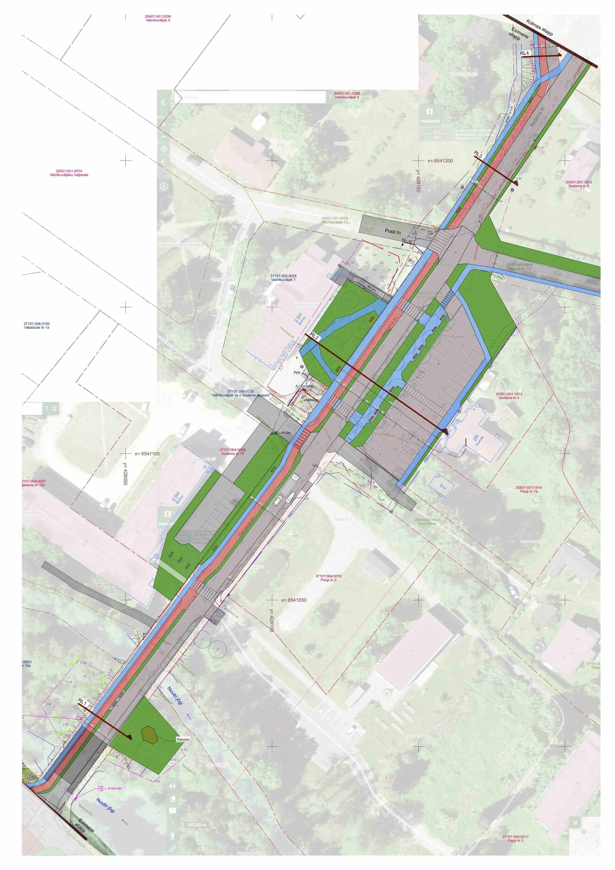
Sadama tn skeem 1
Projekteeritava tänava ristlõike põhilised näitajad

Ristlõige 1

Kõnnitee katte Laius 1,50 m

Jalgrattatee katte laius
2-suunalisel lõigul: 2,50 m
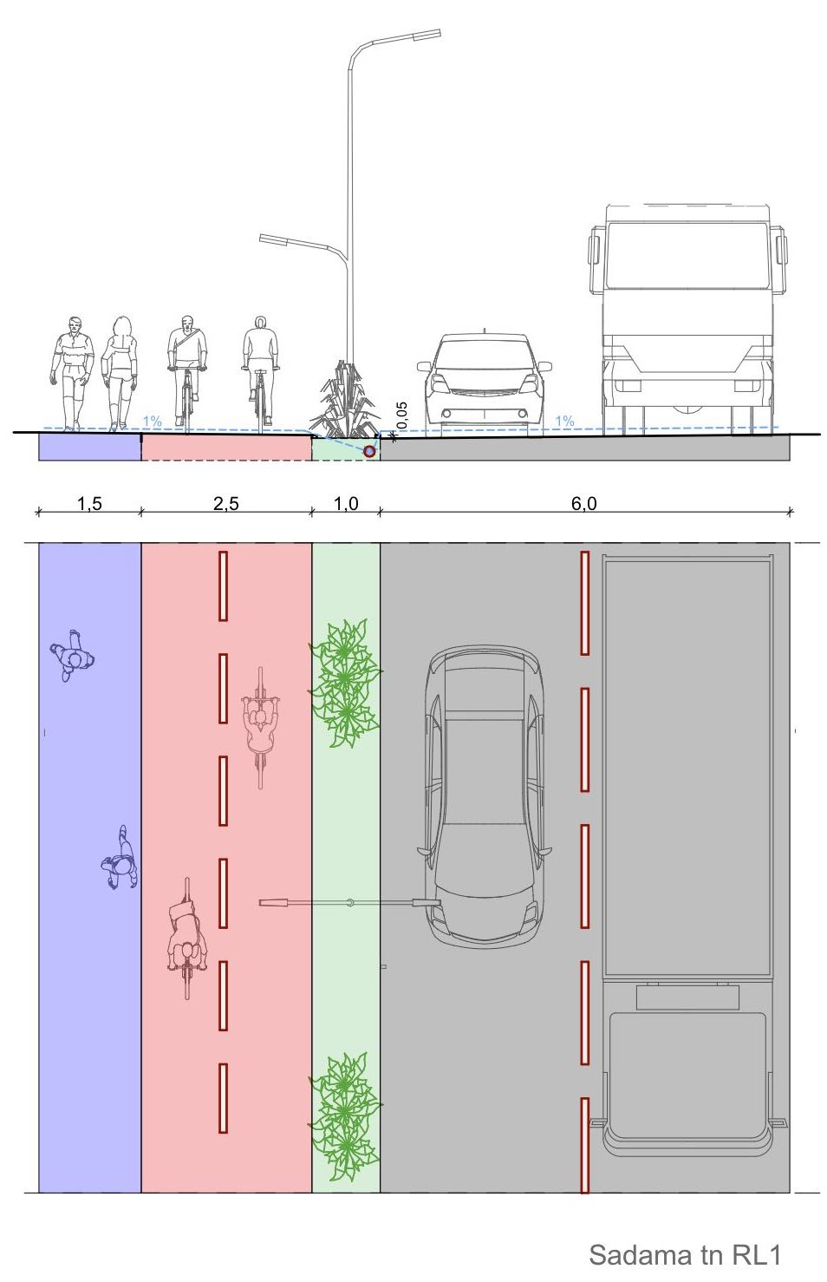

Ohutusriba laius jalgrattatee
ning sõidutee vahele: 1,00 m

Sõidutee katte Laius 6,00 m

Kokku 11,00 m

Ristlõige 2

Kõnnitee katte Laius 2,0 m

Jalgrattatee katte laius
2-suunalisel lõigul: 2,50 m

Ohutusriba laius jalgrattatee
ning sõidutee vahele: 1,00 m

Sõidutee katte Laius 6,00 m

Haljastusriba 2,5 m

Kõnnitee ja istumiskohad 4 m
Haljastusriba 2,5 m
Parkla 17,0 m
Kõnnitee 1,5 m

Kokku 38,5 m

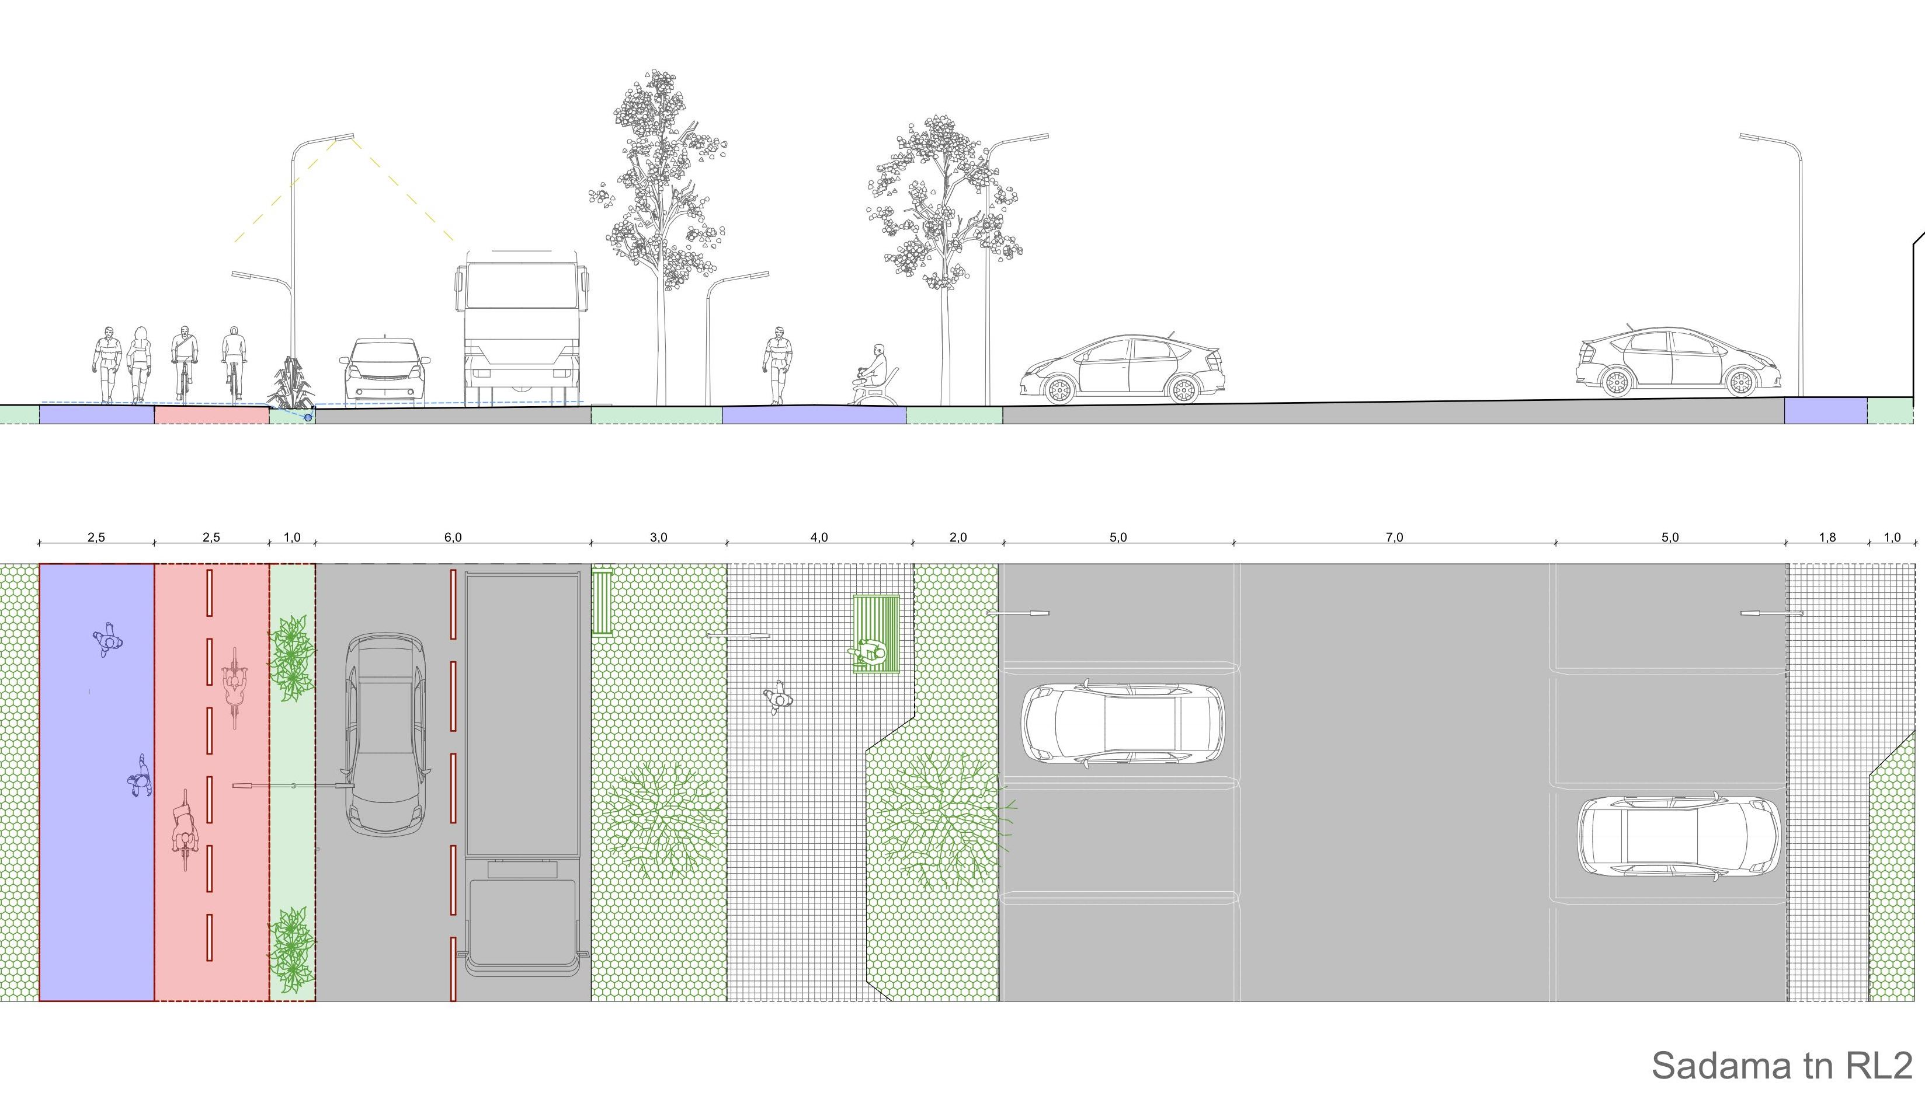

Ristlõige 3

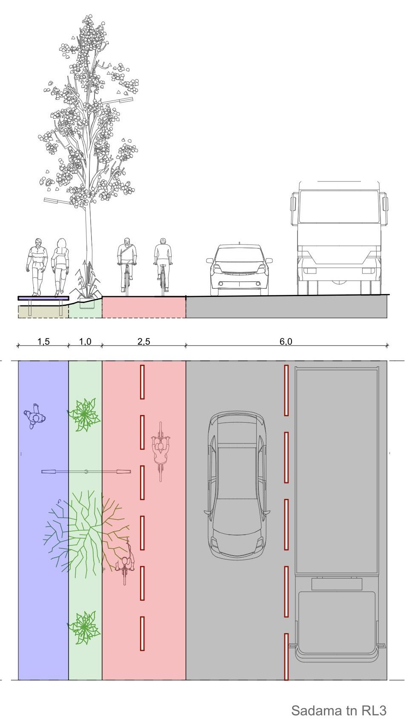

Kõnnitee katte Laius 1,50 m

Ohutusriba laius jalgrattatee
ning kõnnitee vahele: 1,00 m

Jalgrattatee katte laius
2-suunalisel lõigul: 2,50 m

Sõidutee katte Laius 6,00 m

Kokku 11,00 m

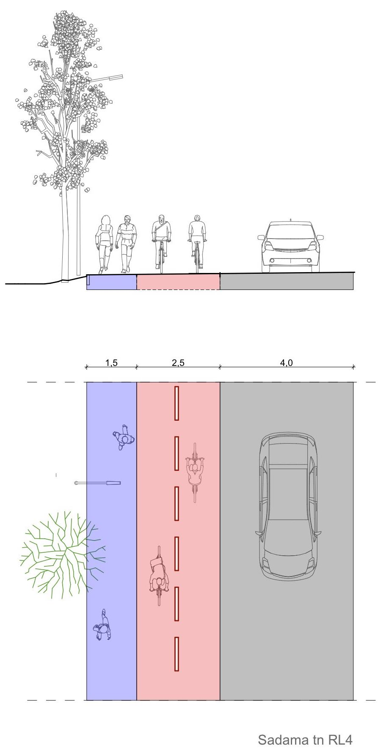
Ristlõige 4

Kõnnitee katte Laius 1,50 m

Jalgrattatee katte laius
2-suunalisel lõigul: 2,50 m

Sõidutee katte Laius 4,00 m

Kokku 8,00 m

Tänavaruumi kujunduspõhimõtted
Sadama tänav on olulise tähtsusega kesklinna tänav, mis on osaks olulistest liikumisteedest, ühendades keskväljakut, bussijaama, ärisid, lasteaeda, sotsiaalkeskust, arenduskeskust, muuseumi, kirikut, politseijaoskonda ja sadamat. Tänavaruumi rekonstrueerimise eesmärk on siduda eriilmelised lõigud ühtseks tervikuks, et tugevdada tänava kohavaimu ja identiteeti ning suurendada turvalisust aeglasel kiirusel liikujate jaoks. Linnaruumiliselt oluliste sihtpunktide läheduses tuleb senisest rohkem arvestada inimeste liikumissuundade ning ruumivajadusega. Sadama tänava koridor on piisava laiusega, võimaldades kavandada turvalisi teid liikumiseks, luua kohti peatumiseks ja puhkamiseks ning jätta ruumi mitmekesiseks haljastuseks, kasutades nii kõrg- kui madalhaljastust.
Inventari valikul tuleb kasutada selgeid vorme ja puitu, kui sooja ja sõbralikku materjali.

Uue kujundusega tuleb terve rekonstrueeritava lõigu pikkuses tänava läänepoolsele küljele luua turvaline kahesuunaline liikumisruum jalakäijatele ja jalgratturitele. Vt Ristlõige 1. Vabrikuväljaku ja Posti tänavate vahelises lõigus kavandada lisaks liikumisele ka peatumiseks ja suhtlemiseks sobiv ala tänava idapoolsele küljele. Sellele alale kavandada ka kõrghaljastus ja vajalikud väikevormid. Vt Ristlõige 2.

Sadama tänava koridor muutub Posti tänava ristumisest alates kitsamaks ja äärealadel on palju rohelust, seetõttu tuleb sealt alates kavandada liikumisrajad ilma keskmise haljasribata. Vt Ristlõige 3.

Posti ja Väike-Sadama tänavate vahelises lõigus võib jalgtee ja jalgrattatee teineteisest eraldada ning jalakäijad suunata teisele poole suuri puid, praeguse haljasala kohale. Selles lõigus võib kavandada postidele tõstetud teelõiguna, mis suunab jalakäijad üle niiske ala otse Väike-sadama tänavale kavandatavale kõnnitee osale. Suured elujõulised puud tuleb püüda säilitada. Vt Ristlõige 4.

Materjalid
Erinevate liiklejagruppide teekond tuleb tähistada erineva materjaliga, mis tekstuuri ja värvi erisusega toovad esile erinevad liikumisruumid ning suurendab seeläbi skeemi selgust ja liiklejate turvalisust (sile ja krobeline graniitplaat, tellis, munakivi, murukivi). Oluline on läbi mõelda materjalide üleminekud, sh kõrguslikult (äärekivid, kalded).
Pinnakatte materjalidega kujunduses välja tuua ajalooliste gaasimahutite asukohad Sadama 4 kinnistu ees oleval parkimisalal (mahutite markeering materjalis vaid tasapinnaline, ilma kõrguse erinevusteta).

Sõidutee ala: Asfalt. Sõidusuundade vaheline riba ning mõlemal äärel kasutada teise tekstuuriga graniitkiviga sillutise riba (näiteks täringukivi).
Ülekäigurajad rajatakse sillutiskattega, aitamaks tavapärasele kattemärgistusele lisaks rõhutada teeandekohustust. Ülekäiguradadel ei tohi kasutada krobelist täringukivi.
Rattatee ala: asfalt (sõidutee alast erineva tooniga) või siledapinnaline sillutis

Kõnnitee ala: plaatide ja sillutisega kombineeritud katend (eelistatud graniitkivi).
Katendi hoonetepoolsel küljel on sillutiskivide vahel ka taktiilne riba vaegnägijate teekonna
tähistamiseks, kasutades selleks klombitud graniitkivi.

Äärekivid: kõnnitee ja rattatee vahel 0 cm, krobeline pealmine pind
Rattatee ja haljastuse vahel 0-2 cm (pealispind rattateega samal kõrgusel, sadevesi peab saama voolata peenrasse). Haljastuse ja sõidutee vahel 5 cm (sadevesi peab saama voolata sõiduteelt peenrasse, selleks võib jätta äärekivide vahele 2-3 cm laiused vahed).
Võib kaaluda äärekivist erinevaid servaelementide lahendusi.

Inventar: Valik Kärdla avaliku ruumi visioonis toodud tööriistakastist (pollarid, pingid, istutuskastid, suunaviidad, päevavarjud, valgustimastid, reklaammastid). Istumiseks mõeldud pindadel kasutada puitu.

Tänavalõigule kavandada puhkealale ka 1 avaliku ruumi jaoks disainitud joogiveekraan (külmumiskindel, st vesi jääb külmumispiirist sügavamale).

Piirded: Sadama tänava Kalda haljasala poolsele küljele kavandada madal paekivist piire või kasutada olemasolevaid ajaloolisi malmist piirdeposte. Sadama tn 13a poolsele küljele kavandada vee ülevoolu truubi kohale analoogne piire Nuutri jõe ületuskohale rajatava piirdega (tuleb teha koostööd truupide vahetust teostava ettevõttega).

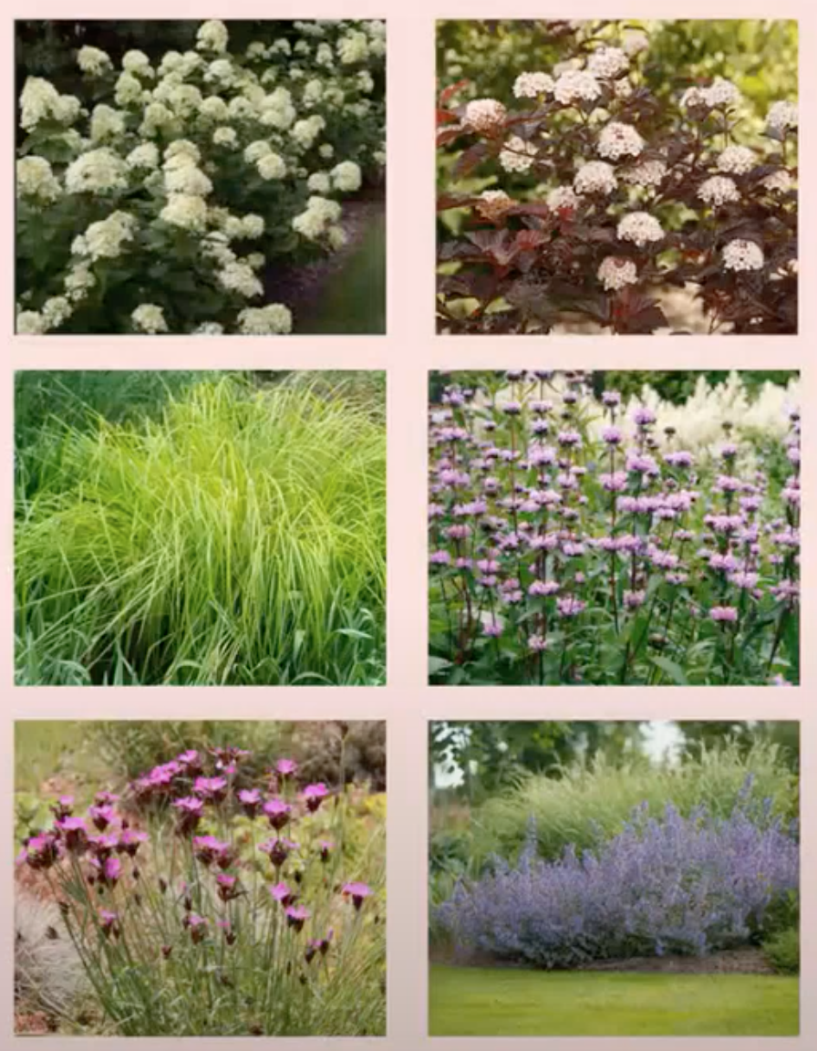
Haljastus sh liiklusruumi vaheline haljasriba
Säilitada olemasolevad tänavaäärsed puud ning kavandada uued puuderivid Vabrikuväljak 1 ja Sadama 4 kinnistute vahelisele puhkealale. Nii saab tekkida palaval ajal varjuline ala, kus on mõnus omaette istuda või inimestega suhelda.

Liiklusruumi vahele kavandatud haljasribale vältida klassikalise mururiba tekkimist, vaid projekteerida see ala mitmeliigilise põõsaste ja püsikute segaistutusalana. Taimede valikul lähtuda kasvupinnasest ja valgustingimustest ning olemasolevatest puudest. Kasutada võib ka erinevaid pinnakattetaimi, kõrgemaid põõsaid ja püsikuid, mis eraldavad läänepoolse laiema jalakäijate ja ratturite ala sõidutee koridorist.
Haljasribale valitud taimed peavad taluma teelt valguva sademevee immutamist peenrasse ning võib kavandada kõnnitee poolelt istumiskohti ja kergliiklustee poolelt jalgratta parkimistaskuid.

Valgustus
Antud tänavalõigu valgustamiseks kasutada võimalikult suures ulatuses olemasolevaid, hiljuti vahetatud valgusteid, kuid valgustid tõsta ümber kergliikluse ja sõidutee vahelisele alale ja kavandada kahepoolsena, st jalakäijatele madalamal ja autotee poole kõrgemal.
Projekteerida selliselt, et kõik liikumisruumid oleksid normikohaselt valgustatud, kuid vältida valgusreostuse tekkimist. Teeäärsed puhkekohad võivad olla mahedama valgusega. Ülekäiguradade juurde näha ette uued valgustid, tagamaks nõuetekohane valgustus.
Seal kus on kõrge haljastus on vaja paigaldada mastid, mis on madalamad kui puuoksad.

Parkimine
Parkimisvõimalus tuleb lahendada olemasolevas parklas, mis asub Sadama tn 4 kinnistu ees. Seal säilitakse parkimiskohtade kogus (36 autole ja 6 mootorrattale), kuid osa pinda muudetakse haljastatud alaks.

Lähtealuseks on EVS 843:2016 tabel 7.2, ristmikel on tagatud „erandliku“ lähtetaseme nähtavuskolmnurk lähtuvalt sõidukiirusest 30 km/h (nähtavus 5 x 40 m). Kinnistu sissesõitudel on lähtutud peatumisnähtavuse tagamise nõudest (nähtavus 3 x 25 m). Ülekäiguradadel tagatakse „rahuldava“ lähtetaseme nähtavuskolmnurk (nähtavus 3 x 25 m) vastavalt EVS 843:2016 tabelile 8.9.

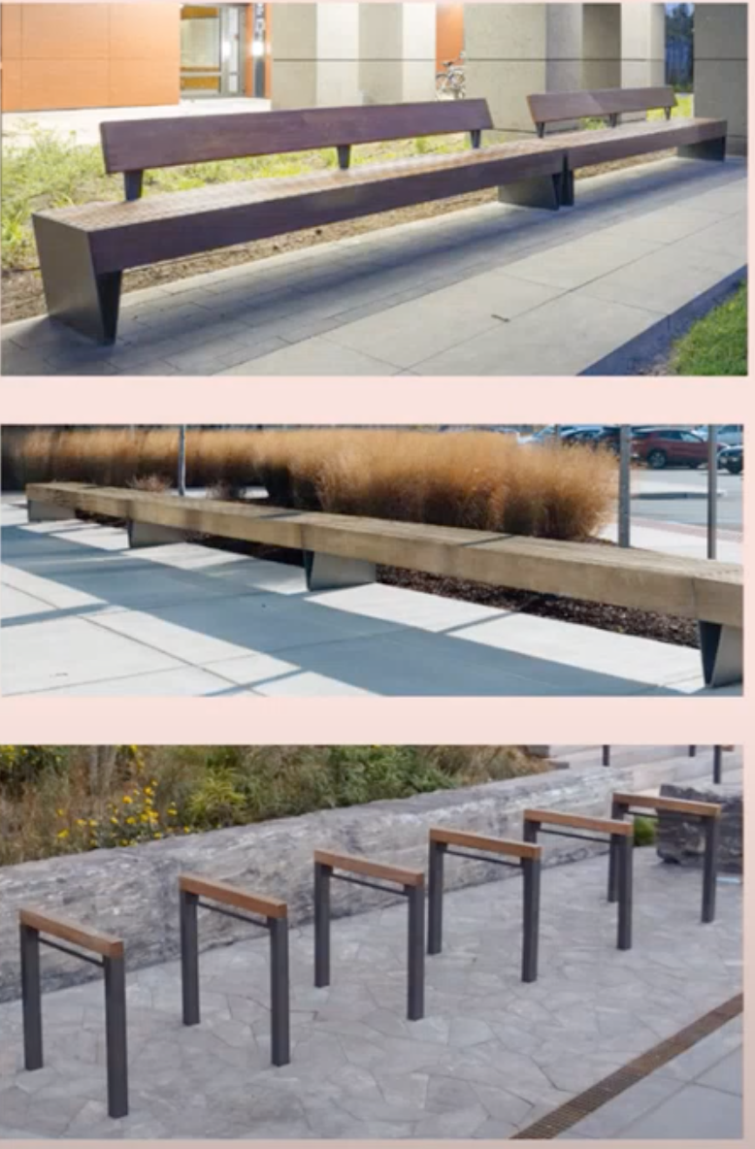
Tänavamööbel jm inventar
Kogu tänavalõigule tuleb kavandada istumis- ja peatumisvõimalusi iga ca 50 m järel.
Kasutada nii seljatoega pinke, kus pikemalt istuda ja aega veeta, kui ka üksikuid seljatoeta pinke, kus puhkepausi teha või kotti toetada. Istumise aladele näha ette ka prügikastid.
Pikemaks peatuseks sobivatesse kohtadesse kombineerida puidust erikujulisi platvorme, millele nõjatuda ja jalgu sirutada, lamaskleda.
Liigutatava mööbli ja kinnitamata kergete elementide kasutamist vältida.
Lühiajaliseks ratta parkimiseks kasutada selles tänavalõigus sissepääsude läheduses ja nende vahel tänavaruumi sobivaid rattahoidjaid.

Trassid
Sademevee juhtimiseks kavandada tänavale sadeveekanalisatsioon, mis juhtida läbi Nuutri jõkke ja / või Väike-Sadama tn ääres kulgevasse kraavi.
Kergliikluse ja autoliikluse vahelisel haljasribal peab olema võimekus immutada sademerohkel ajal liigvett. Posti tn äärsete kraavide vesi suunata torustikuga Sadama tänava alt Väike-Sadama tänava kraavi. Olemasolev teealune ühendus korrastada või asendada uuega. Väike-Sadama tn lõigus kavandada teekatte kalded selliselt, et sadeveed valguksid teeäärsesse kraavi.

Reklaam avalikus ruumis
Arvestada võimalusega suunaviitade paigaldamiseks, sh viited ajaloolistele kohtadele, sündmustele vm kultuurilooliselt olulisele elemendile. Eelprojektis pakkuda välja kohad ja põhimõte ning ära märkida, kuhu on võimalik paigaldada reklaamtulp (vähemalt 1tk) ja kuidas paigaldada reklaamid lähedal asuvatele teenindusasutustele (nt valgustuspostidele).

Liikluskorraldusvahendid
Projektis tuleb ära märkida kohad, kuhu lähevad suunaviidad ja tänavate sildid, samuti liiklusmärkide paigaldamine ja tähised teekattel.

Teehooldus
Teede projekteerimisel arvestada vajadusega tee hooldamiseks ja lume koristuseks väiksemate masinatega.

